腾讯广告「RACE全域营效」科学营销模型
报送公司：腾讯广告
参选类别：年度最佳数字营销工具
简介
2021年腾讯广告推出营销科学产品「RACE全域营效」模型，由品牌广告效果归因验效的角度切入，从实效价值(ReturnValue)、资产价值(Assets Value)、心智价值Competition Value)到增益价值(Enhancement Value)，全维度满足科学营销归因需求，多方位人群资源策略助力提效，让品牌增长之道更为井然有序。
「RACE全域营效」模型充分考虑腾讯社交场、内容场、交易场的独特属性，结合与广告主共建前后链路匹配，建立腾讯广告专属5R链路，即Reach“用户覆盖”，Resonate“公域互动”，Recommend“裂变触动”，React“转化行动”，Repeat“复购忠诚”。基于5R前后链路框架，从结果到过程，从数量到质量，从对比到协同，依次构建「RACE」四重价值衡量。除基于5R漏斗的人群资产及R-A-C-E价值衡量外，在内容维度，腾讯广告RACE将结合品牌心智种草、内容植入等广告投放形式，从品牌角度看资产，为品牌主内容营销提供更多的指引。
为更好地助攻品牌实现全域营效，腾讯广告RACE基于“从结果到过程、从投后到投前”的理念，整合全域数据能力，从“人货场”出发，以人群、商品、资源三大维度，帮助品牌主制定完整的投前策略，为投后的生意增长打牢根基。模型从人群、内容、竞争到生意资产，全面支撑投后衡量及投前策略升级，助力品牌生意增长。
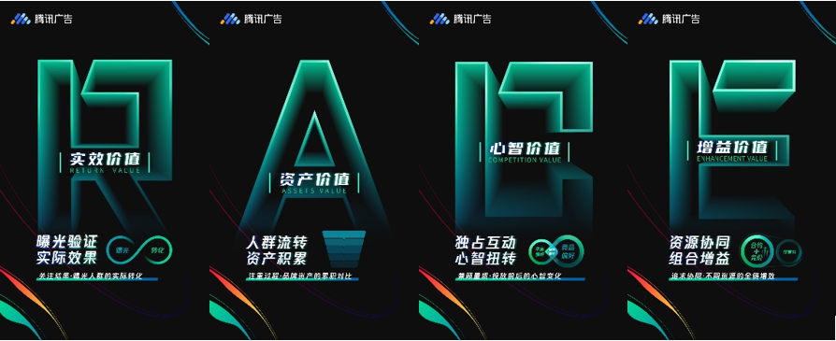
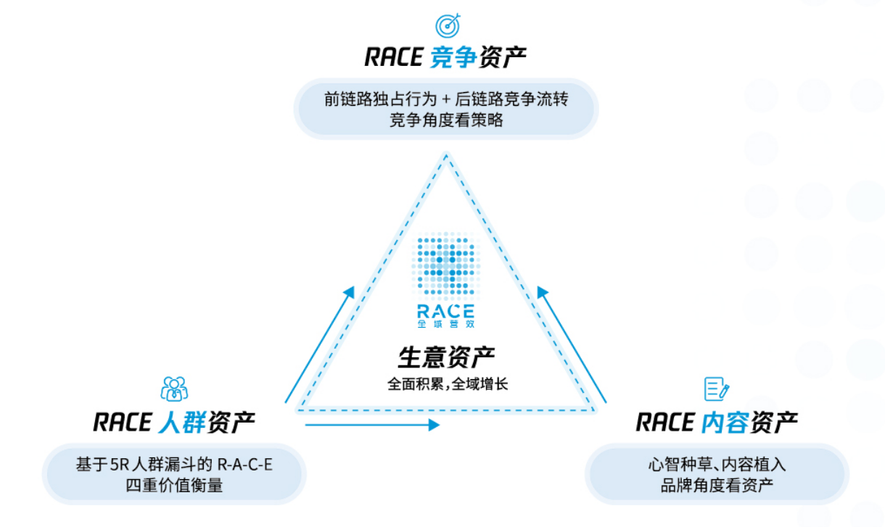

点击查看：腾讯广告营销科学产品RACE介绍视频

上线时间：2021年12月
使用群体：各行业品牌广告主/企业主
核心目标：从结果到过程、从投后到投前助力品牌主投放提效有速、归因有度。
使用说明
「RACE全域营效」7步走，从「投前策略」到「投后衡量」，助力品牌捕获确定性增长。
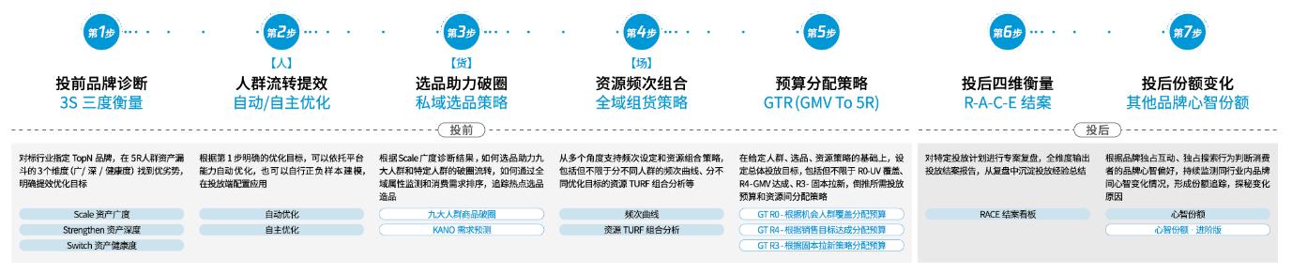
【投前】
- 第一步：投前品牌诊断-3S三度衡量
对标行业指定TopN品牌，在5R人群资产漏斗的3个维度（资产广度/资产深度/资产健康度）找到优劣势，明确提效优化目标。
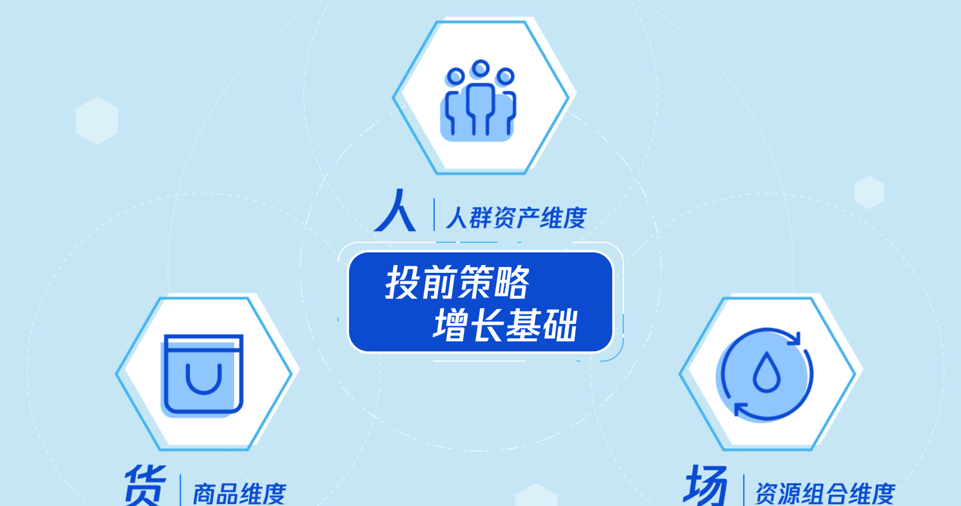
- 第二步：［人］人群流转提效-自动/自主优化
根据第一步明确的优化目标，可以依托平台能力自动优化，也可以自行正负样本建模，在投放端配置应用。
- 第三步：［货］选品助力破圈-私域选品策略
根据Scale广度诊断结果，如何选品助力九大人群和特定人群的破圈流转，如何通过全域属性监测和消费需求排序，追踪热点选品造品。
- 第四步：［场］资源频次组合-全域组货策略
从多个角度支持频次设定和资源组合策略，包括但不限于分不同人群的频次曲线、分不同优化目标的资源TURF组合分析等。
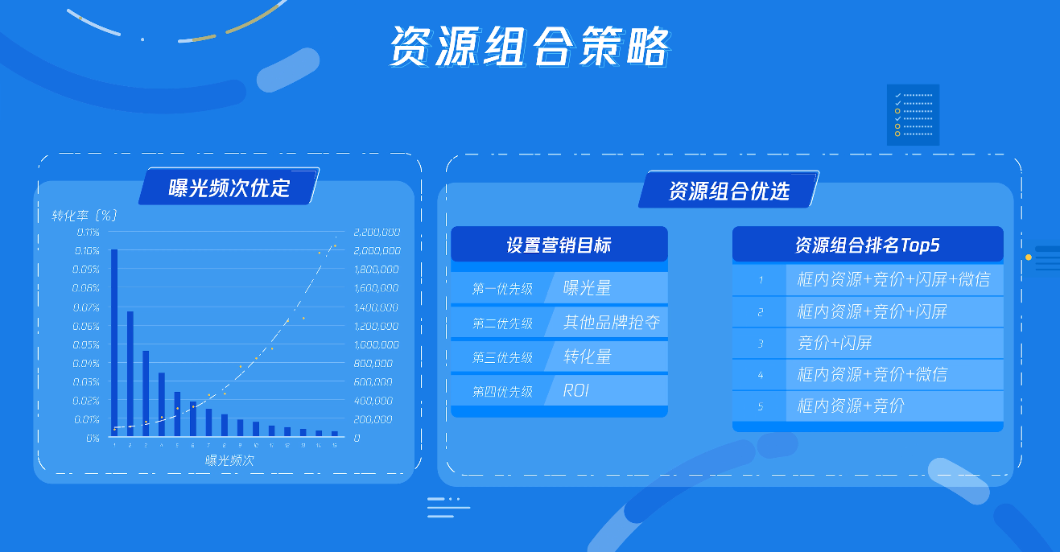
- 第五步：预算分配策略-GTR（GMV To 5R）
在给定人群、选品、资源策略的基础上，设定总体投放目标，包括但不限于R0-UV覆盖、R4-GMV达成、R3-固本拉新，倒推所需投项算和资源间分配策略。
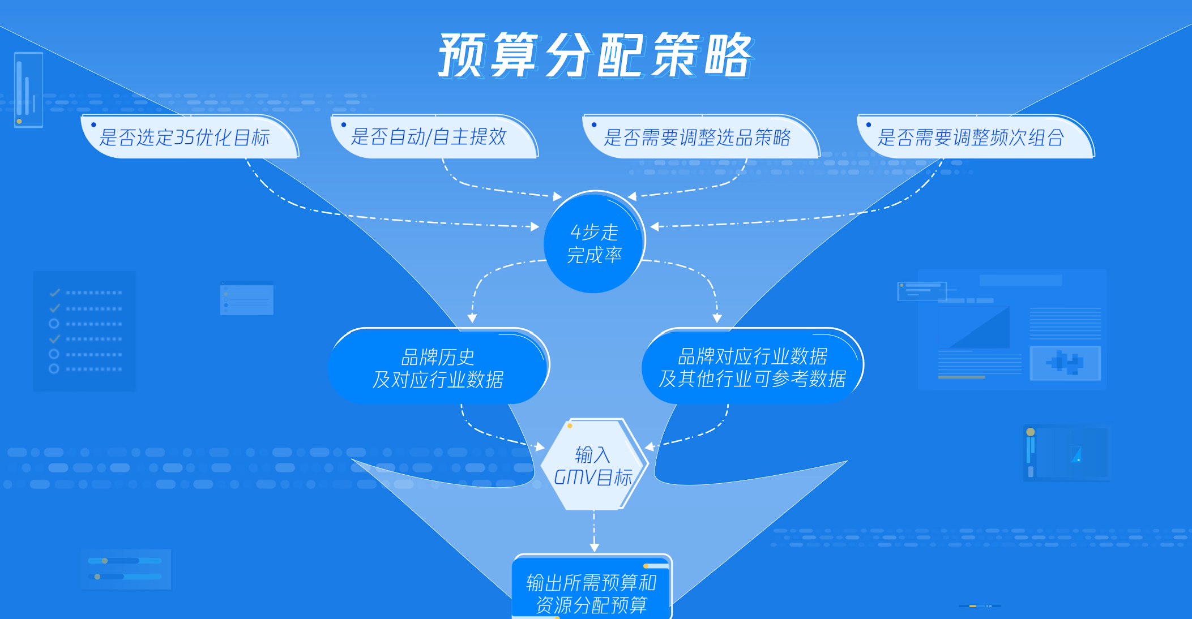
【投后】
- 第六步：投后四维衡量R-A-C-E结案
对特定投放计划进行专案复盘，全维度输出投放结案报告，从复盘中沉淀投放经验总结。
- 第七步：投后份额变化其他品牌心智份额
根据品牌独占互动、独占搜索行为判断消费者的品牌心智偏好，持续监测同行业内品牌间心智变化情况，形成份额追踪，探秘变化原因。
应用范围
品牌主在腾讯生态内投前策略制定与投后效果衡量，覆盖品牌营销全流程。
应用实例
【实效案例】
案例1 – 国际知名运动品牌Adidas：两次大促实现效果联动，转化率提升400%
阿迪达斯YOUTH品牌活动，品牌一方面做数据建模，挖掘腾讯全域内对adidas可能感兴趣的年轻群体，另一方面推进YOUTH建模组和非YOUTH对照组的人群测试——做AB test 。包括建模、投放、测试的整个过程，都是借助腾讯广告营销科学产品RACE推进。
从YOUTH案例的实际效果来看，建模人群和非建模人群相比，在R1流转至R2/R3的互动率上提升29%，Z世代人群占比提升65%。同时，建模组还大大降低了每一层级人群的平均获客成本（CPR，计算方法=花费/每个层级的人群数量），CPR1、CPR2、CPR3 比非建模组成本降低了约六成。
特别地，在其他品牌心智流转这个细分指标上，adidas的建模人群比非建模人群的流转率提升了 11%。具体来说，这部分人群以往只关注adidas的竞品（比如Nike、Vans等运动品牌），而在本次YOUTH品牌活动的触动下，初步和品牌产生了一些互动——这些行为被腾讯广告RACE捕捉到，并用可视化的数据呈现出来，有助于品牌进一步评估互动效果，为后续构建生意增长飞轮，提前定制好科学可靠的归因模型和投放策划基础。
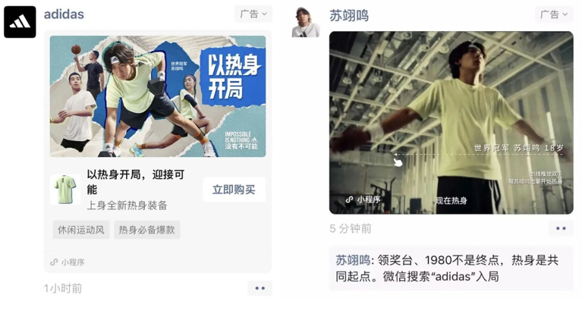
由于YOUTH品牌活动已经验证了腾讯广告RACE建模的有效性，在618活动中，adidas顺理成章复用了建模思路，先后在618预售、返场期间两次进行模型投放。在具体操作上，adidas计划通过数据建模，挖掘YOUTH品牌活动沉淀的R2/R3人群中的高潜购买群体，在官方小程序等场景下进行全链路承接转化。对比618大促的建模人群和非建模人群，活动期间建模组的CTR（点击率）、ROI分别高出非建模组86%和19%，而从R1人群向R2-R5目标人群的流转率则增加179%。
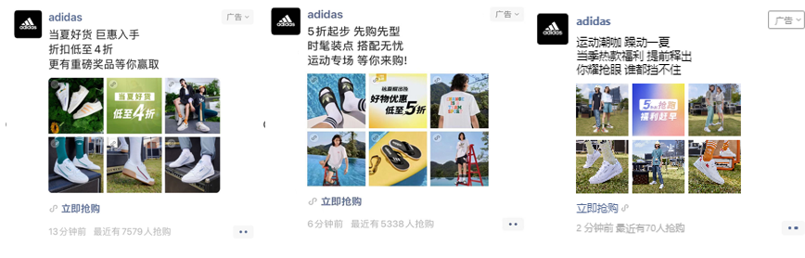
由此，阿迪达斯实现了YOUTH品牌广告对618大促的蓄水，618大促对YOUTH实现有效承接。更重要的是，YOUTH沉淀人群（R2/R3）的再触达，可以明显提升618大促目标人群的流转率，同时能够帮助618拓展更多年轻购买人群。基于腾讯广告RACE的建模投放，不仅可以在每次投放中形成全链路承接转化闭环，还能打通品牌广告和效果广告人群之间的流转壁垒，提升人群复用率，形成品牌可靠的人群资产。
案例2 - 某手机品牌：机型换机率提升至优化前4.2倍，有效抢夺用户注意力
某手机高端品线广告主投前根据RACE『选对资源』，充分发挥广告资源B+D+E在资产沉淀、心智扭转和全链增益上的优势，于新机预热与发布期持续种草；首销期后，使用A+C资源组合加速用户产生拔草行动。
此外，RACE帮助该品牌广告主『找对人群』，在投前的人群预测基础上，将投中实时产生的互动与转化人群反哺模型学习，持续优化人群定向，使得机型换机率达到优化前的4.2倍，同时有效扭转用户心智，抢夺竞品用户占比相较上波投放提升了21%。
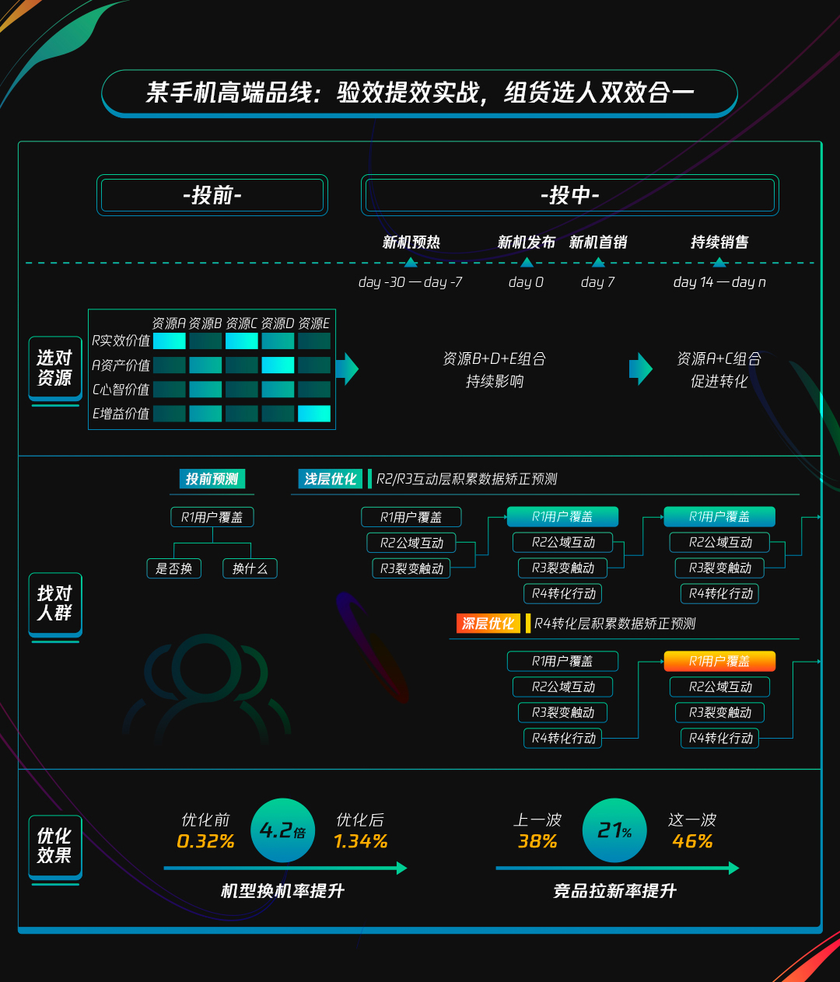
案例3 – 某高端美妆品牌：用户主动下单占比提升36%，小程序浏览量暴涨114%
某高端美妆品牌通过对比实验组（先合约后竞价曝光）和控制组（仅竞价曝光）投放效果，在5R全链表现，包括裂变触动、转化行动、复购忠诚，先合约后竞价曝光都比仅竞价曝光呈现最高近3倍的表现提升，可见合约对竞价投放存在较大的增益价值。

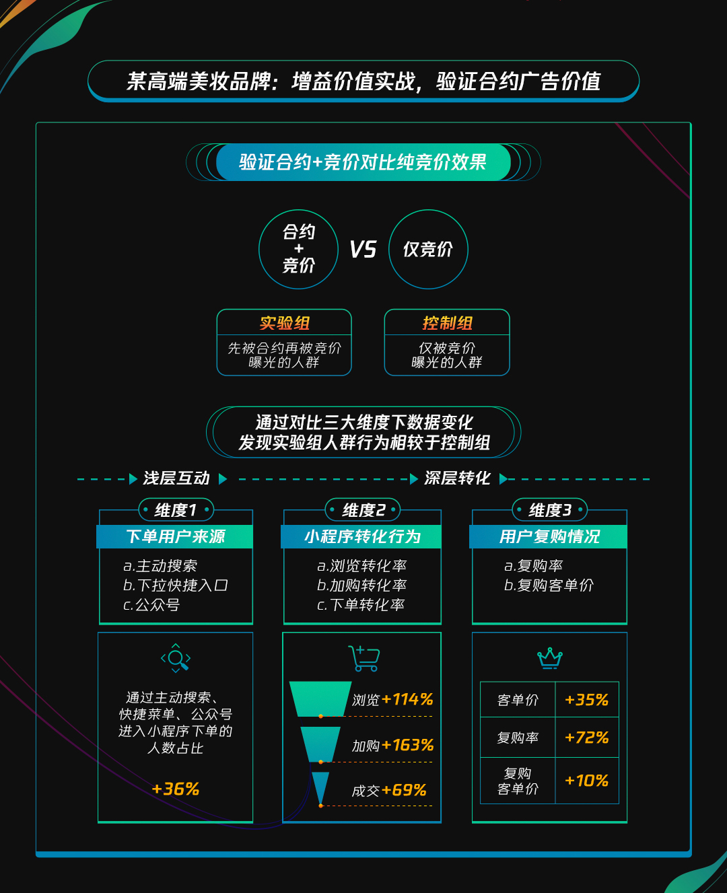
【广告主评价】
2022年，增长焦虑再度来袭。众多头部企业纷纷探寻穿越艰难时刻，实现增长突围的方法。腾讯广告RACE上线来帮助众多快消、美妆、消费电子等行业领导者品牌科学提升营销效果，提升增长确定性，收获行业领域C级别高管，特别是营销与数据负责人的高度好评。

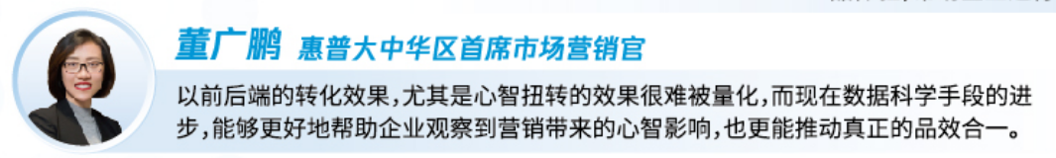
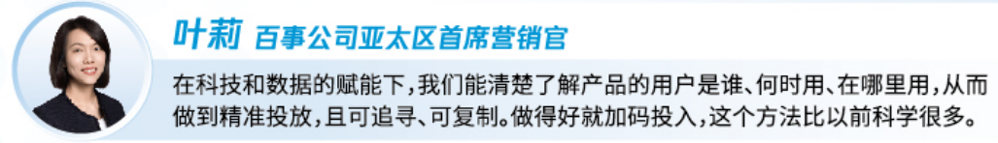
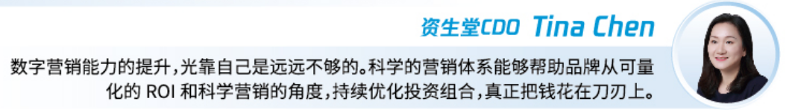

头部商业财经媒体《哈佛商业评论（中文版）》更打造#实战商业周#线上专题，以周刊形式详细展示在腾讯广告RACE帮助下「CXO如何带领企业穿越艰难时刻」，收获100w+圈层阅读，内容赢得业内广泛好评。

点击查看 #实战商业周#线上专题链接

百事可乐 | 百事亚太CMO：当变化成为常态，企业如何打好先手牌？
腾讯广告 | 腾讯范奕瑾：持续而确定的增长从何而来？
群邑 | 群邑底飞：低增长时代，先学会投资的加减法
惠普 | 惠普CMO董广鹏：长期增长源于三重驱动力
麦当劳 | 麦当劳须聪：营销界的哥德巴赫猜想，如何破？
资生堂 | 资生堂CDO：如何把钱花在刀刃上？

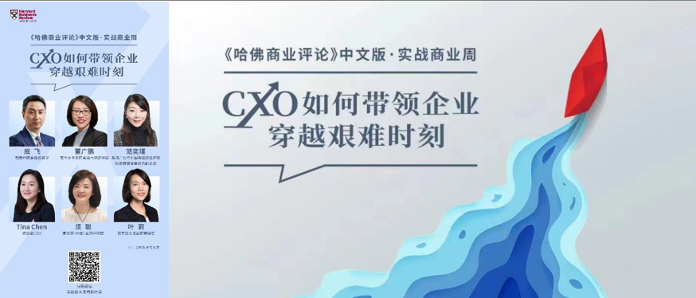

【媒体评价】
- 营销圈层媒体-Jade大话数字营销
品牌资产的建设以高效深度的“消费者心智”价值衡量为基础，这也将成为每一位优秀CMO的必修课，用数据去发现事实，依据事实做出有效决策，做出客观调整，不断优化迭代，形成思维和执行的双闭环。
《2022下半程，CMO该用什么样的科学营销方式打造强势品牌？》
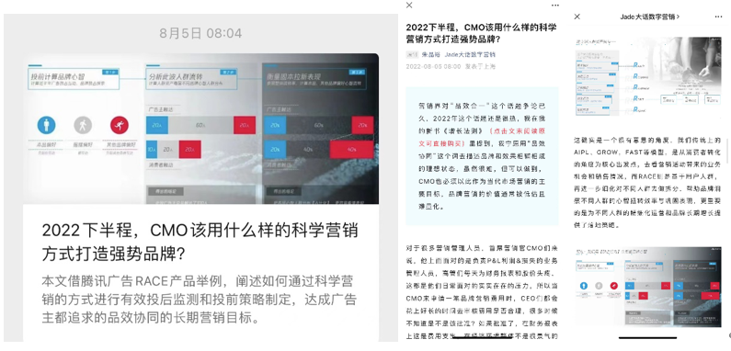
- 商业财经媒体-安吉拉频道
人口的红利消失了，但是人心的红利还在。2022的增长来自「心」动力，量化用户心智，就是量化生意增长增速，RACE正是增长的优质工具。
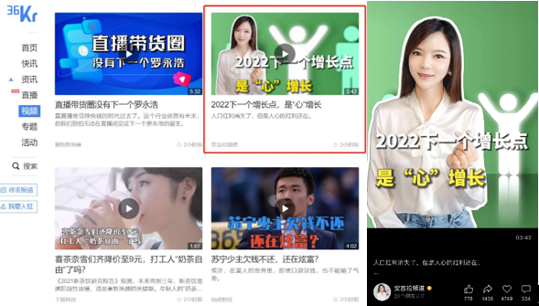
- 新消费媒体-刀法研究所
在实践中，品牌需要通过不断地投放-复盘，积累人群资产、竞争资产和内容资产，投前、投中、投后都有可视化的数据作为判断依据，营销前后链路不再“割裂”，让降本增效在坚实的“飞轮”基础上得以实现，在积累人群心智价值基础上，最终达成更高的增益价值。
《转化率提升400%，我们拆解了adidas的腾讯全域营效打法》
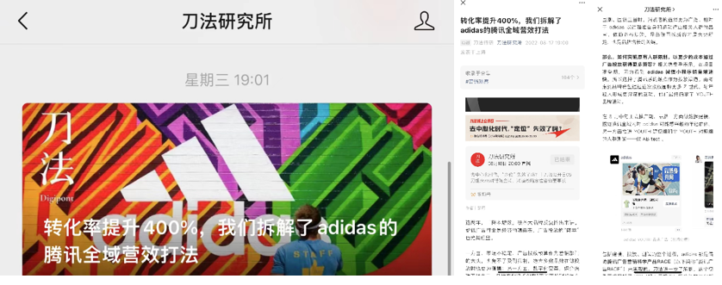
- 广告技术观察媒体-广告手账
数量指标下其实潜藏着质量指标，要想让广告数据「说真话」，就需要从业者更聪明地关注、拣选和组合更多维度的数据。尤其是在欠增长时代，识别和挖掘数据深度价值就更显重要。RACE为广告主提供多元观察视角并开放更多能力，从而让人的智慧充分释放出来，最终迎来「人强机强」的时代。
隐秘的变化：如何让广告数据「说真话」？
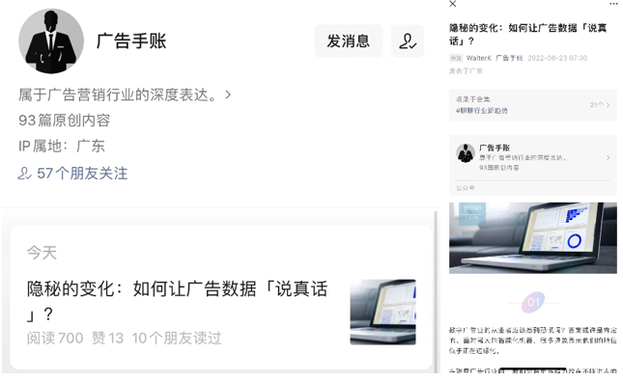
- 知名营销圈KOL闫跃龙、曾巧、刘学辉、冯祺等关注转发，引发品牌C-Level人群热议
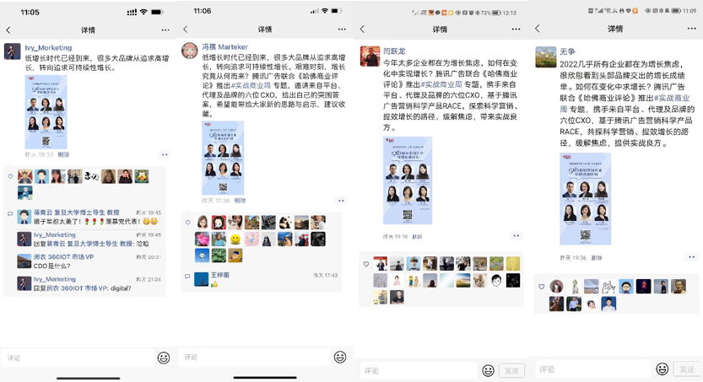
【峰会传播扩散】
“秒针营销科学大会”、“腾讯广告创享会”等多场重要峰会面向品牌主展示RACE能力，引发圈层高度关注。
